2016年11月14日
日本比較文化学会関西支部支部長
山内信幸

日本比較文化学会関西・関東・中部支部合同および
関西・中国四国・九州支部合同12月例会のご案内

時下、ますますご清祥のこととお慶び申し上げます。下記の通り日本比較文化学会関西・関東・中部支部合同および関西・中国四国・九州支部合同12月例会を開催いたします。皆様お誘い合わせの上、ふるってご参加いただきますようお願い申し上げます。

記

日時：2016年12月3日(土) 12：10～18：00
場所：同志社大学今出川キャンパス 良心館3階 RY301・RY 302・RY 303教室
プログラム：
Ⅰ 関西支部総会 （12：10～12：30）
Ⅱ 開会の言葉 （12：30～12：40）
Ⅲ 研究発表（別表参照） （12：40～16：40） RY301・RY 302教室
―15分休憩―
Ⅳ 講演 （16：55～17：55) RY 303教室
中川久公先生（京都恵美須神社宮司・同志社大学嘱託講師）
「年末年始、京の歳時記」

＊例会後、下記のとおり懇親会を予定しております。こちらのほうもご参加くださいますようお願い申し上げます。尚ご出席の方は会場準備の都合上、メールにて11月25日（金）までに荒井までお知らせください。
場所：じろく亭 〒604－8301 京都市中京区木屋町通り三条下る材木町171黄桜ビル4階
Tel: 075-213-2333
時間：18時30分より
会費：4,000円程度

日本比較文化学会関西支部事務局
〒602-8580 京都市上京区今出川通東入
同志社大学日本語・日本文化教育センター
荒井美幸 (marai@mail.doshisha.ac.jp)

同志社大学今出川キャンパスへのアクセス
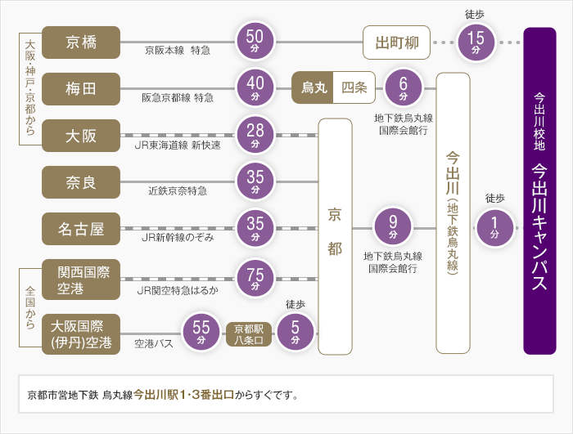

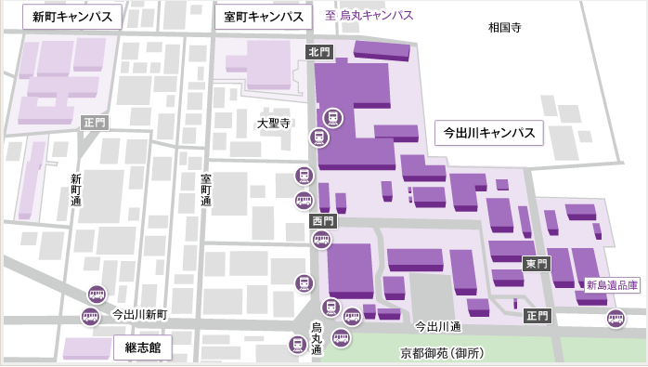
良心館（会場）

